2023139ZK15

(10分)如图，在真空中有两个点电荷A和B，电荷量分别为－*Q*和＋2*Q*，它们相距*L*，如果在两点电荷连线的中点*O*有一个半径为*r*(2*r*＜*L*)的空心金属球，且球心位于*O*点。求：

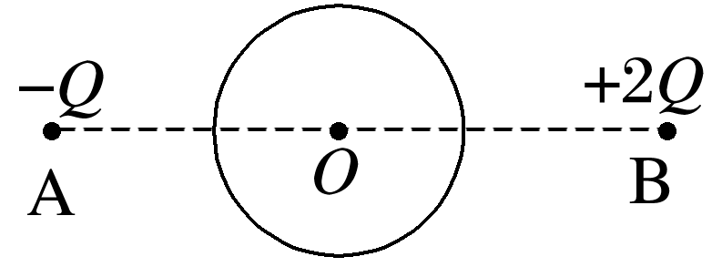

(1)球心*O*处的电场强度；

(2)球壳上的感应电荷在球心*O*处产生的电场强度。